

SISTEMA INSTITUCIONAL DE CONTROL DE GESTIÓN

Manual de Administración


© Derechos Reservados 2005-2007,

S&C Constructores de Sistemas S.A. de C.V.

Presentación
Propósito del manual | Este manual tiene como propósito guiar al usuario para la Administración del Sistema Institucional de Control de Gestión.
Administrador | Permite realizar tareas de administración dentro del sistema control de gestión, como son la definición y alta de los usuarios y asignar sus privilegios correspondientes. Así como el mantenimiento a los catálogos de la aplicación.

Cómo entrar y salir de la aplicación

Requisitos | Contar con un usuario y contraseña de administrador
Cómo entrar a la aplicación | Para entrar a la aplicación siga usted este procedimiento:

Paso
1 | Abra su navegador web; por ejemplo Internet Explorer e ingrese a la dirección http://servidor.conagua de la aplicación.  Se deberá de firmar con el usuario Administrador  Resultado: se despliega la Ventana de acceso:  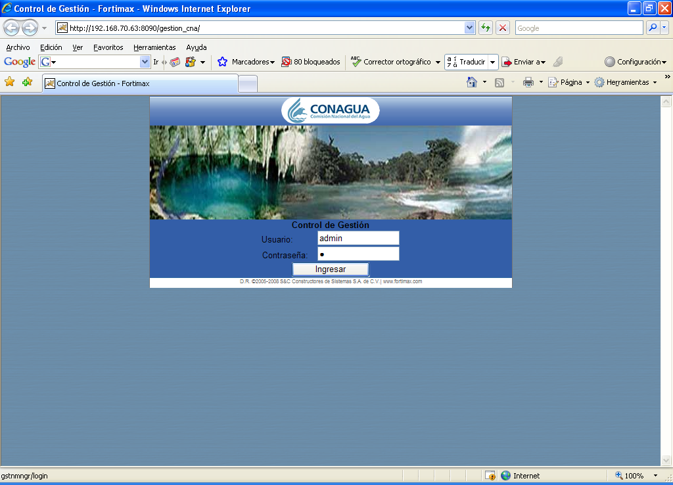
2 | Al ingresar a la pantalla principal se encuentra en el Menú del árbol de opciones el botón de Administración, el cual cuenta con diferentes opciones como: Usuarios, Transferencia Asunto, Perfil de Usuarios, Cobertura por usuario etc.  Cada una de estas opciones se explican dentro de los siguientes puntos en este manual  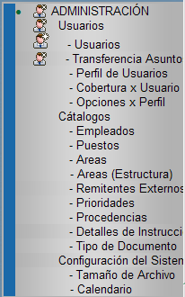
3 | Usuarios  Permite el alta de un usuario es importante mencionar que para poder generar el alta de un usuario, previamente debió ser capturado dentro del catálogo de Empleados. En la sección Descripción de catálogos se explica a detalle el alta de Empleados  Clic en el botón de usuarios manda a la siguiente pantalla principal donde se encuentran los campos de Id de Usuario, Contraseña, Titulo, Nombre, Área, Clave cargo y Cargo.  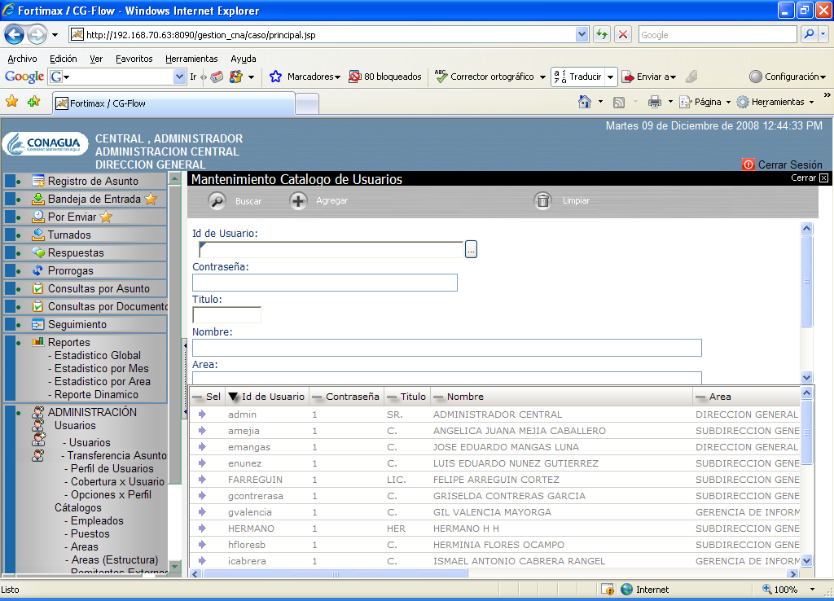
3.1 | El campo Id Usuario permite capturar las iniciales del usuario que se desea dar de alta debido a que este campo te despliega el catálogo de empleados.  Seleccionamos al empleado que se desea dar de alta y en automático se poblaran los campos de titulo, Nombre, Áreas, Clave cargo y cargo.  El campo contraseña no se encontrara poblado debido a que esta contraseña la toma el sistema del directorio activo LDAP de la conagua.  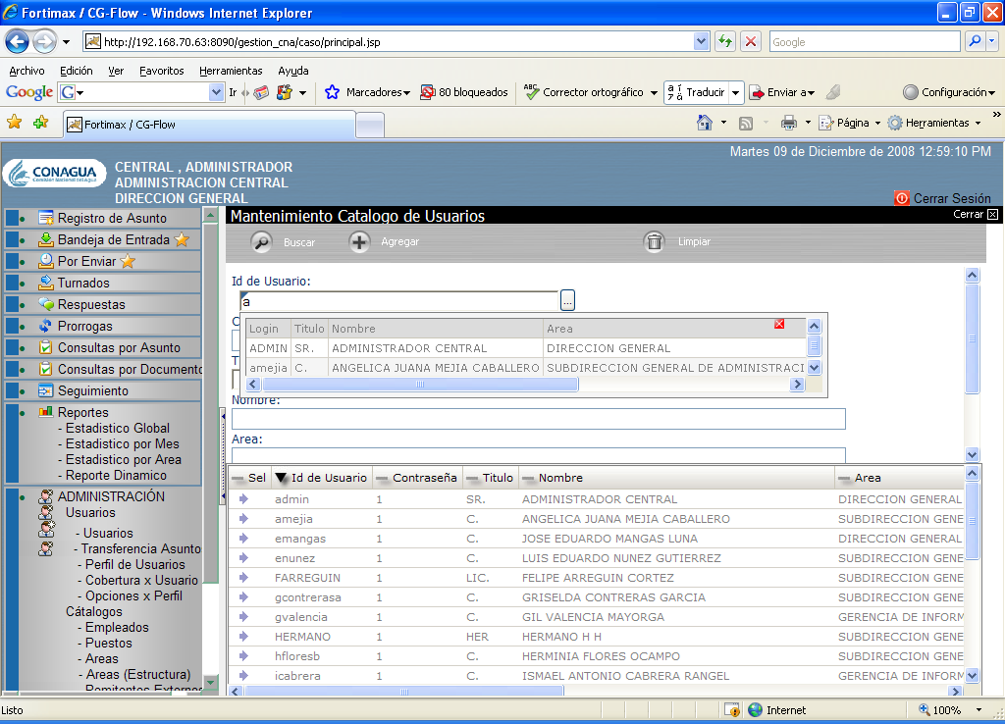  Una vez seleccionado el empleado, seleccionamos de la parte superior de la pantalla el botón agregar mostrando a este usuario dentro de la tabla que se muestra dentro de la misma pantalla alta de empleados.  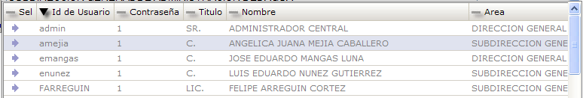
3.2 | El sistema permite cambiar dentro de esta pantalla alta de usuarios los datos que se requieran de los usuarios, seleccionando con un doble clic en la tabla en la flechita.  En automático se llenan los campos correspondientes a dicho empleado y seleccionamos el botón de cambiar.  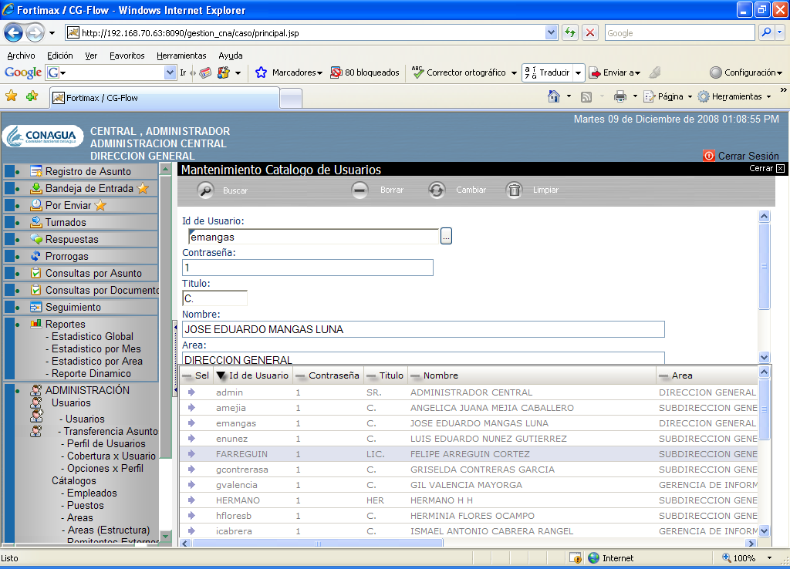
3.3 | Botón limpiar: Limpia los campos de la pantalla alta de usuarios.  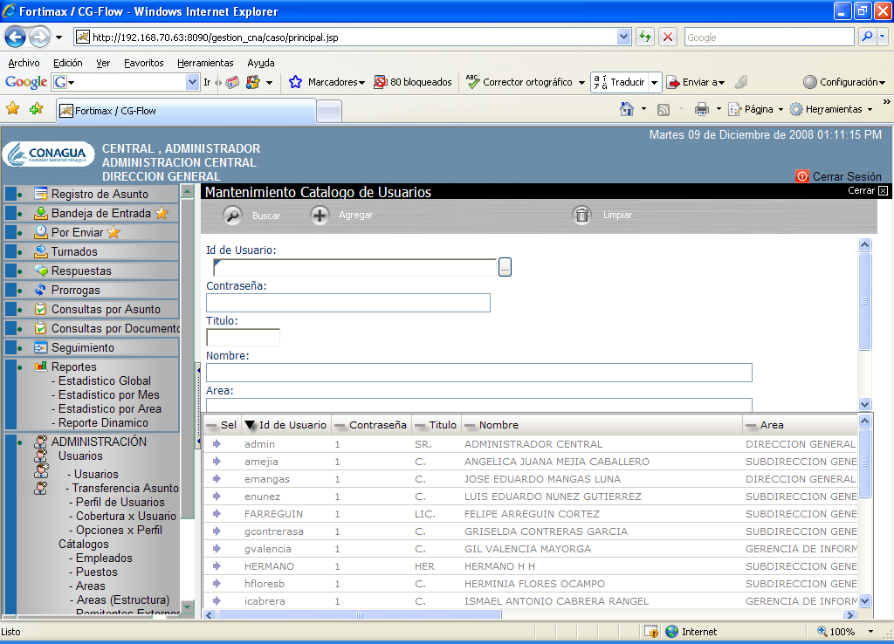
3.4 | El sistema permite realizar las búsquedas por nombre es decir en el campo nombre se captura el nombre seguido de un porcentaje y traerá la relación de los mismos para que posteriormente lo muestre dentro de la tabla del sistema  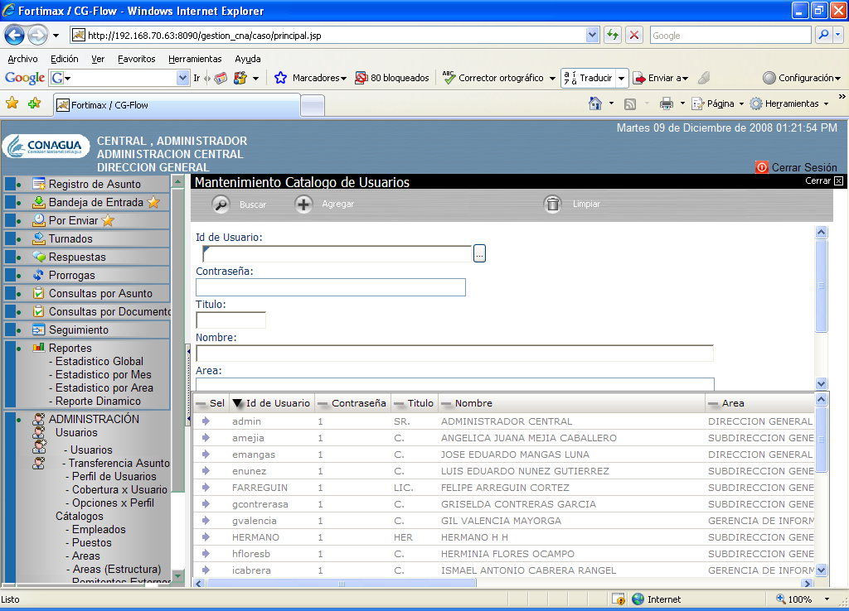
3.5 | Si se requiere borrar un empleado seleccionamos dentro de la tabla al empleado y procedemos a dar clic en el botón borrar que se encuentra en la parte superior.  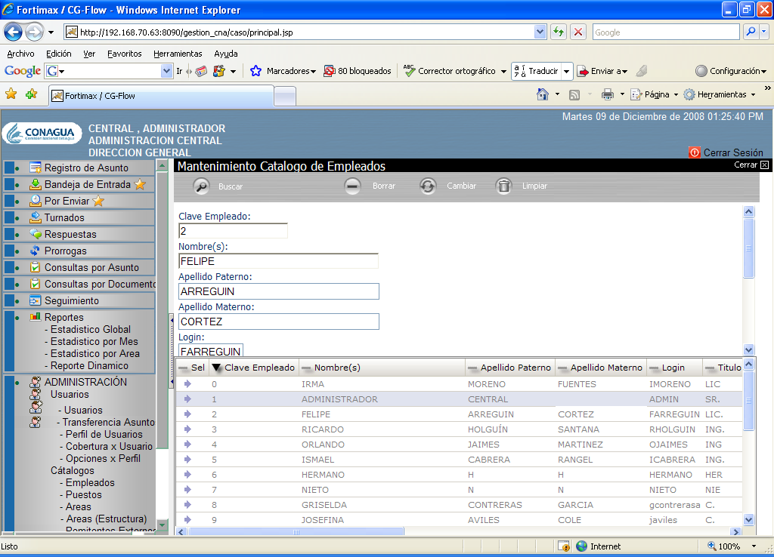
4 | Transferencia Asunto  La transferencia del asunto permite reasignar los asuntos pendientes de un usuario origen a otro usuario destino, esto se puede presentar en los casos que el usuario origen se encuentre de incapacidad, por cambio de área o vacaciones, y los asuntos tienen que seguir siendo atendidos para su seguimiento
5 | Perfil de Usuario  Dentro de esta pantalla se asignan los perfiles a los usuarios.  Se encuentran los campos Id de Usuario, Perfil ambos son catálogos, lo cual facilitan al usuario que al momento de capturar las primeras letras que se relacionen nos traerá la lista de opciones a seleccionar según sea el caso.  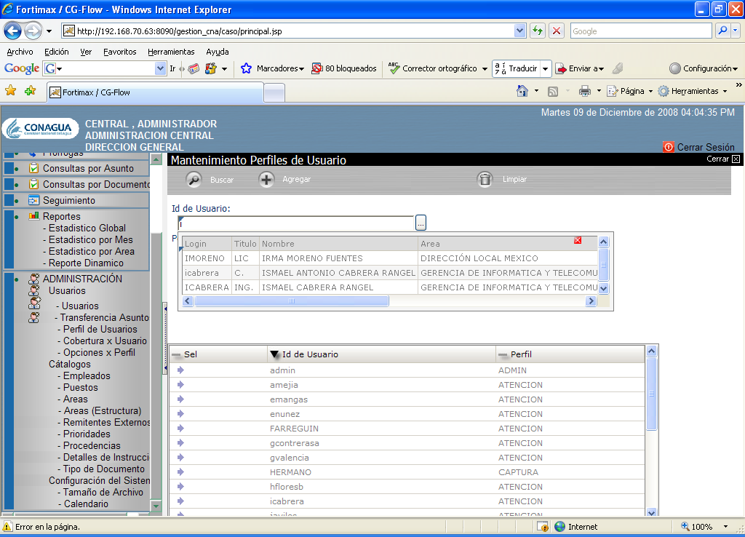  Seleccionamos Id usuario y posteriormente el perfil que se le asignará a dicho usuario.  Posteriormente clic Agregar, envía mensaje de registro dado de Alta y lo muestra dentro de la tabla de la misma pantalla  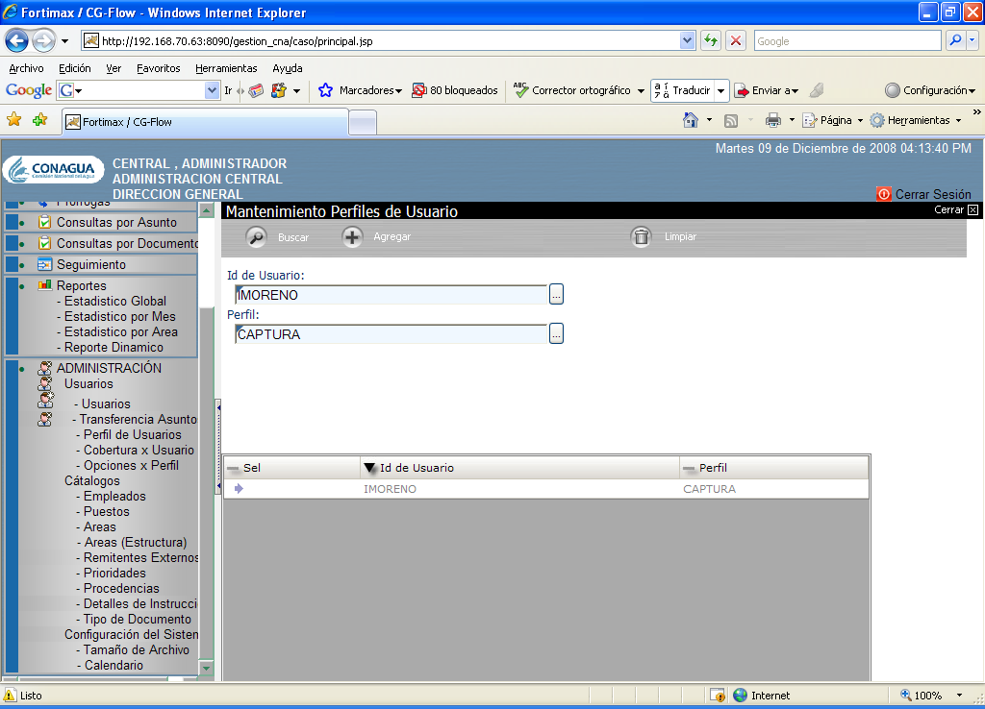
5.1 | Se cuenta con el botón de limpiar el cual al dar clic en el mismo limpia los campos para permitir asignar perfil a nuevo usuario  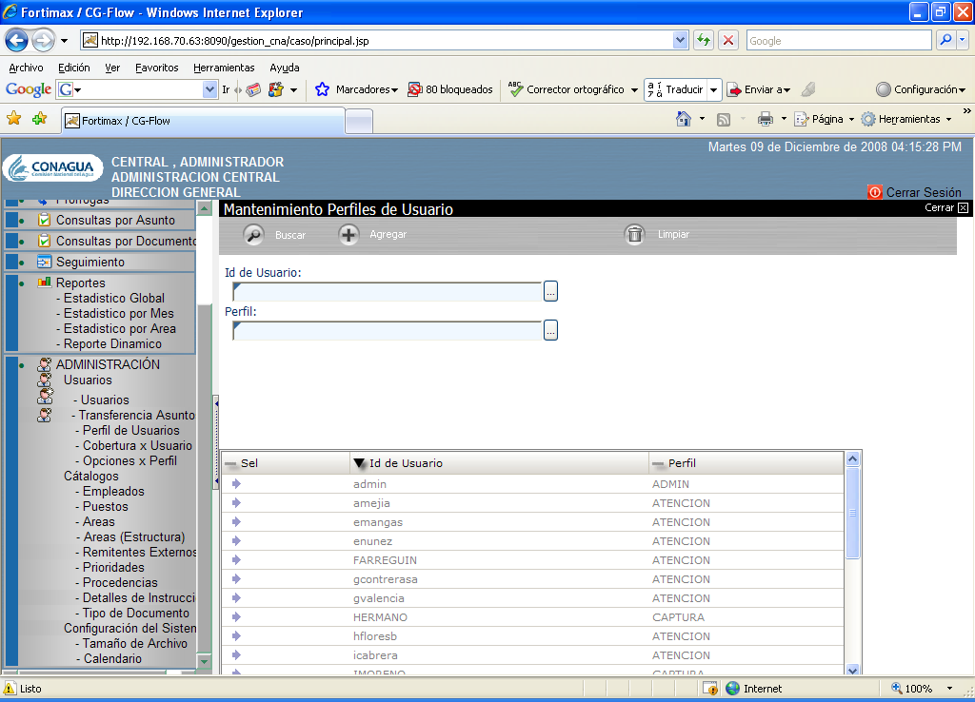
5.2 | Si se requiere borrar un registro seleccionamos con un clic en la flechita para que se habilite el botón de borrar y poder eliminar dicho registro.  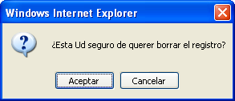
6 | Opciones por perfil  Son las opciones del menú a las cual tendrá acceso de acuerdo al perfil seleccionado.  Seleccionamos del campo Perfil el que se requiere y posteriormente asignamos la opción a la que se va a tener acceso, clic al botón agregar.  Este se verá reflejado en la tabla que se encuentra dentro de la misma pantalla.  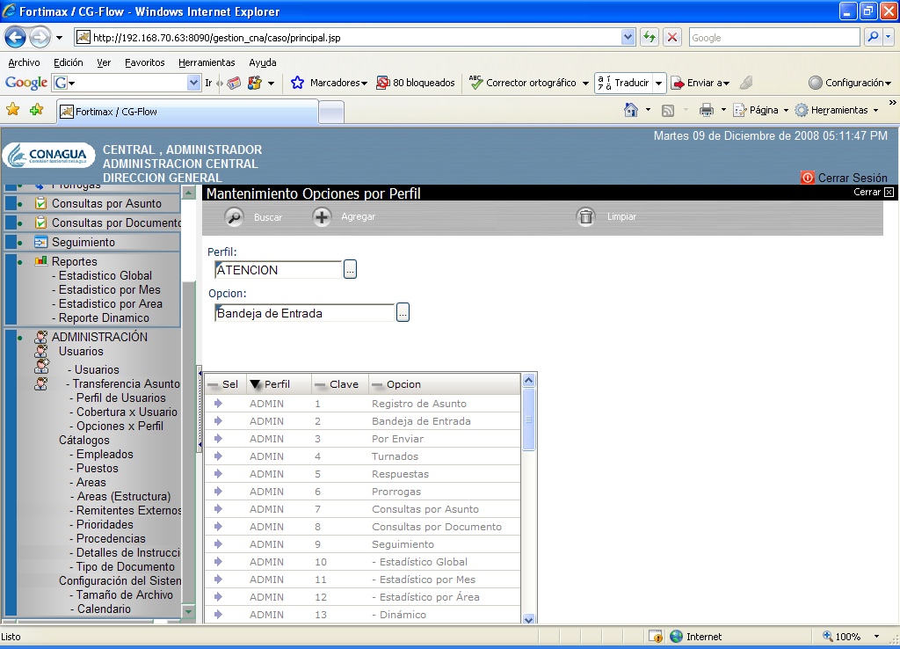
8 | Catálogos  Dentro de la aplicación en la sección de catálogos se cuenta con los siguientes: Empleados, Puestos, Áreas, Áreas Estructura, Remitentes externos, Prioridades, Procedencias, Detalles de Instrucción y Tipo de Documento.  En los siguientes puntos se menciona la funcionalidad de cada uno de estos.  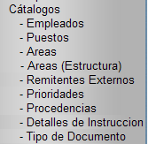
8.1 | Catálogo de Empleados  Permite dar de alta a los empleados, se capturan los siguientes campos: Clave empleado, Nombres, Apellido Paterno, Apellido Materno, Login, Titulo, Clave área, Área, Clave puesto y Puesto  Una vez capturados se da clic al botón agregar, posteriormente se visualizara dentro de la tabla de esta misma pantalla.  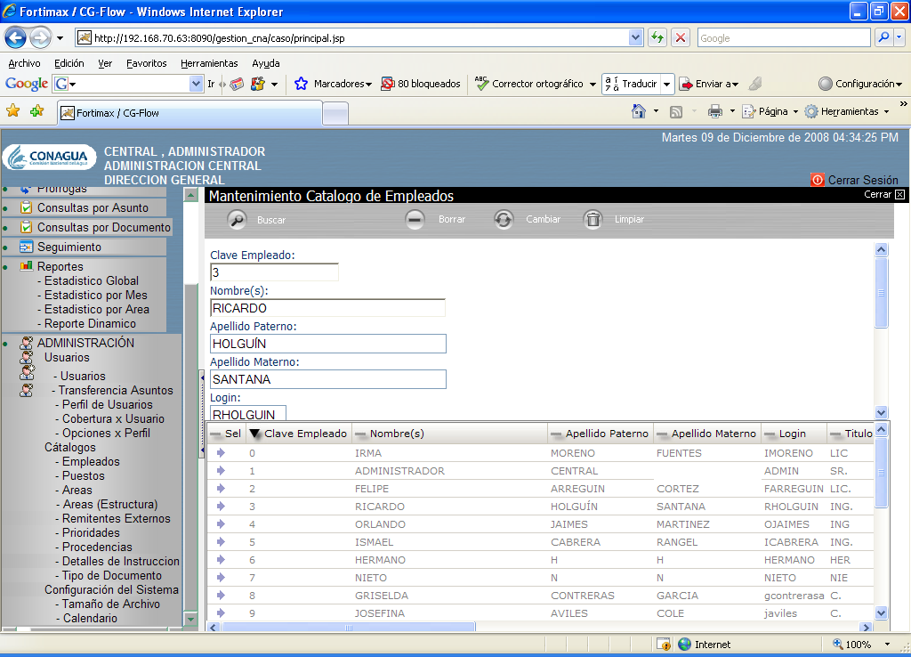
8.1.2 | Dentro de las funcionalidades que se permiten realizar dentro del catálogo de empleados es agregar un nuevo empleado, cambiar información de un empleado existente, eliminar un empleado o limpiar la pantalla de captura  Para estos casos simplemente con un clic en el botón correspondiente que se encuentra en la parte superior del sistema. En caso de ser una actualización a uno de los empleados seleccionamos previamente el mismo corregimos y clic en el botón cambiar.  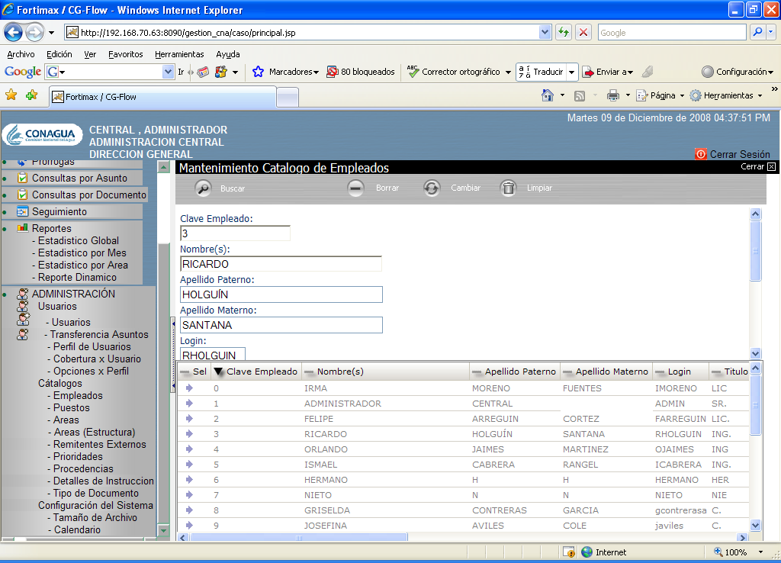
8.2 | Catálogo Puestos:  Permite dar de alta la clave y los puestos que se encuentran dentro de la conagua.  Se capturan los campos de Clave y Nombre clic al botón agregar, este se mostrara dentro de la tabla que se encuentra en la misma pantalla.  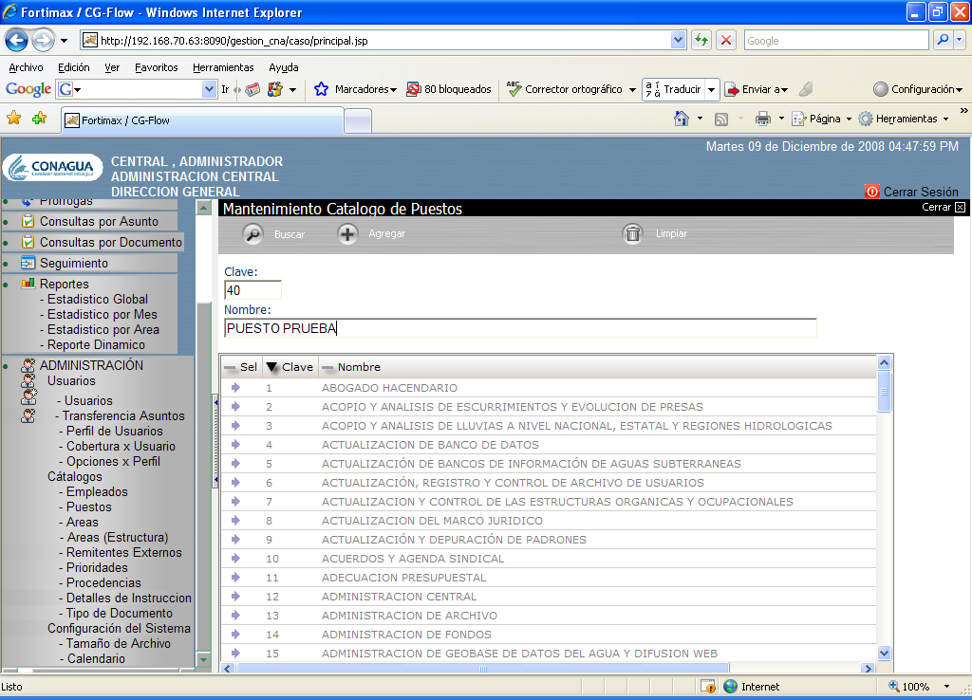
8.2.1 | Dentro del catálogo de puestos permite agregar un puesto, cambiar datos o eliminar el mismo para dicha funcionalidad simplemente se deberá de dar un clic en cada uno de los botones que corresponde dependiendo la funcionalidad que se requiera.
8.3 | Catálogo Áreas:  Permite capturar el alta de las áreas que se encuentran dentro de la CONAGUA.  Se deberán capturar los campos Id área padre, área padre, Id área, área, tipo área y prefijo folio.  Los campos de Área Padre, es un catálogo el cual permite seleccionar el dato requerido.  Dentro de las funcionalidades que se permiten dentro de esta pantalla es agregar, cambiar o borrar para realizar cualquiera de ellas se deberá seleccionar el botón correspondiente con un clic.  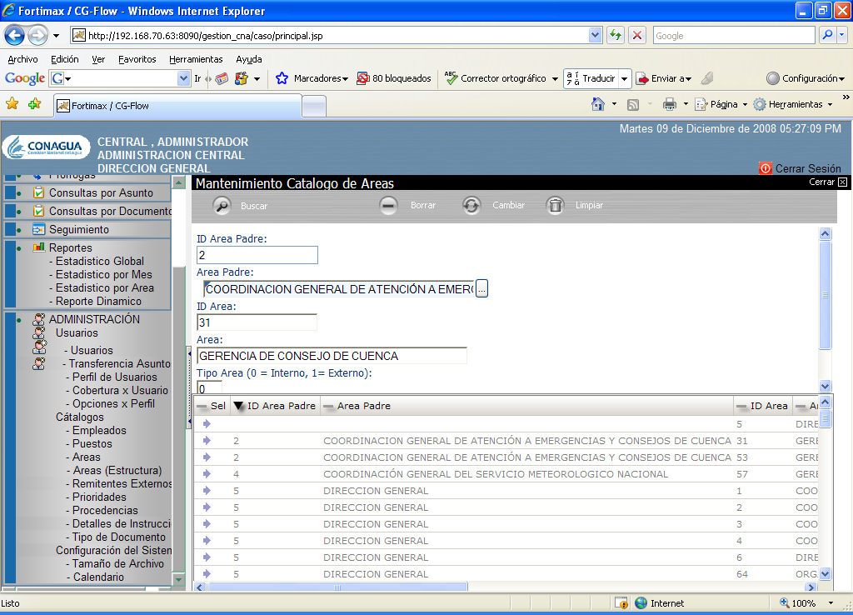
8.4 | Catálogo de remitentes externos  Permite el registro de los remitentes externos, se cuenta dentro de esta pantalla con los campos de Nombre, Cargo, Procedencia, Dirección, Estado, Municipio y Localidad. Los campos Procedencia, Estado y Municipio son catálogos los cuales despliegan la información para seleccionar la opción según sea el caso.  Al igual que los catálogos anteriormente mencionados se cuenta con la funcionalidad de agregar, cambiar y eliminar según sea el caso que se requiera.  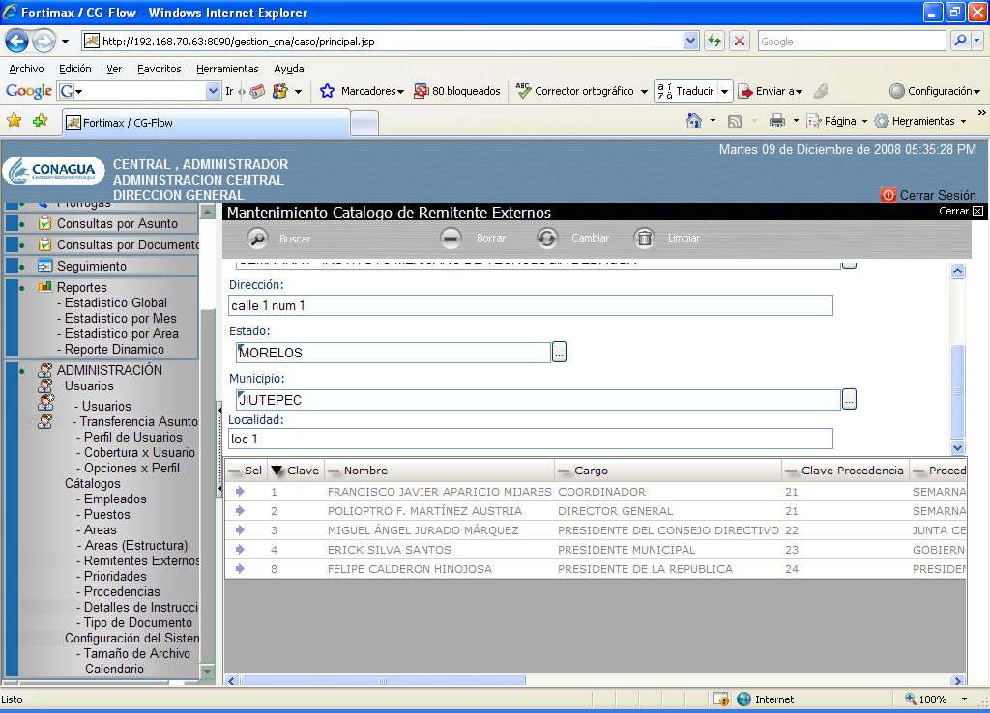
8.5 | Catálogo de procedencias  Permite la captura de procedencias. Al igual que los otros catálogos permite el agregar, borrar o cambiar la información.  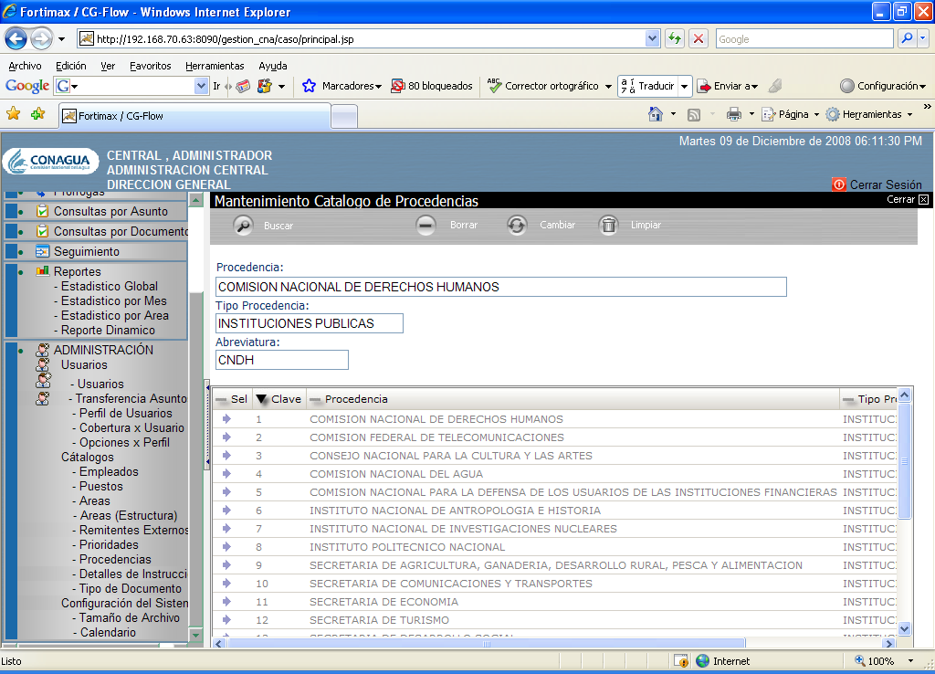
8.6 | Catálogo detalle de Instrucción  Dentro de este catálogo permite dar de alta las instrucciones, al igual que los catálogos anteriormente mencionados, se permite agregar, cambiar y borrar según sea el caso.  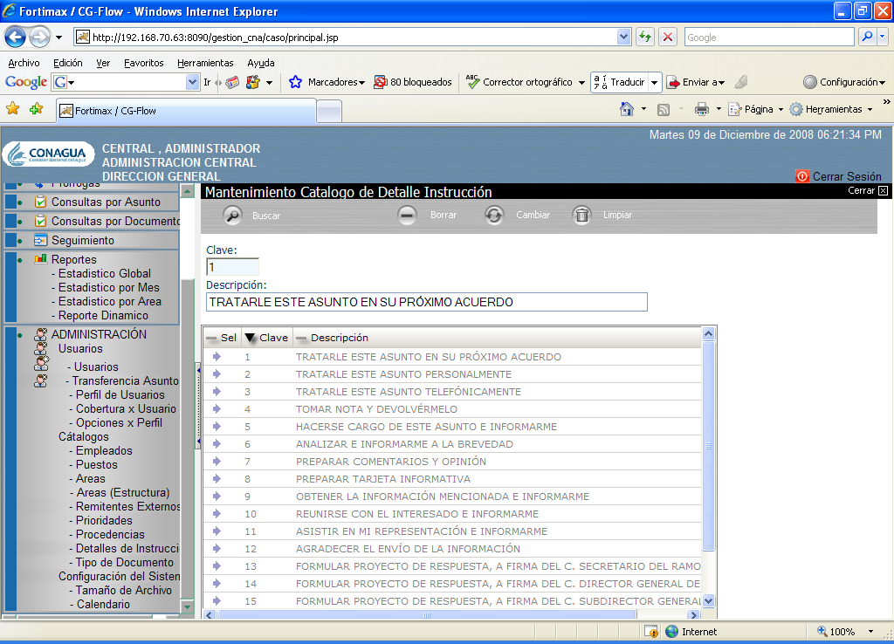
8.7 | Catálogo Tipo de Documento  Dentro de este catálogo permite dar de alta los tipos de documento que se utilizan en la CONAGUA.  Dentro de esta pantalla se permite agregar, cambiar o eliminar los registros según se presente el caso.  